

หน่วยการเรียนรู้อิงมาตรฐานตามแนวทาง Backward Design

หน่วยการเรียนรู้ที่ 7 น้ำในท้องถิ่นของเรา
รหัส-ชื่อรายวิชา ว 151 กลุ่มสาระการเรียนรู้ วิทยาศาสตร์
ชั้น ประถมศึกษาปีที่ 5 ภาคเรียนที่ 2เวลาเรียน 10 ชั่วโมง
ผู้สอน โรงเรียน

ขั้นที่ 1 กำหนดเป้าหมายหลักของการเรียนรู้


มาตรฐานการเรียนรู้และตัวชี้วัด

มาตรฐานการเรียนรู้
มาตรฐาน ว 3.2 เข้าใจองค์ประกอบและความสัมพันธ์ของระบบโลก กระบวนการเปลี่ยนแปลงภายในโลกและบนผิวโลก ธรณีพิบัติภัย กระบวนการเปลี่ยนแปลงลมฟ้าอากาศและภูมิอากาศโลก รวมทั้งผลต่อสิ่งมีชีวิตและสิ่งแวดล้อม
ตัวชี้วัด
ว 3.2 ป.5/1 เปรียบเทียบปริมาณน้ำในแต่ละแหล่ง และระบุปริมาณน้ำที่มนุษย์สามารถ
นำมาใช้ประโยชน์ได้จากข้อมูลที่รวบรวมได้
ว 3.2 ป.5/2 ตระหนักถึงคุณค่าของน้ำโดยนำเสนอแนวทางการใช้น้ำอย่างประหยัดและ
การอนุรักษ์น้ำ


ความรู้ฝังแน่น ความเข้าใจที่คงทน (Enduring Understanding)

นักเรียนเข้าใจว่า โลกมีทั้งน้ำจืดและน้ำเค็มซึ่งอยู่ในแหล่งน้ำต่าง ๆ ที่มีทั้งแหล่งน้ำผิวดิน เช่น ทะเล มหาสมุทร บึง แม่น้ำ และแหล่งน้ำใต้ดิน เช่น น้ำในดิน และน้ำบาดาล น้ำทั้งหมดของโลกแบ่งเป็นน้ำเค็มประมาณร้อยละ 97.5 ซึ่งอยู่ในมหาสมุทรและแหล่งน้ำอื่น ๆ และที่เหลืออีกประมาณร้อยละ 2.5 เป็นน้ำจืด ถ้าเรียงลำดับปริมาณน้ำจืดจากมากไปน้อยจะอยู่ที่ ธารน้ำแข็ง และพืดน้ำแข็ง น้ำใต้ดิน ชั้นดินเยือกแข็งคงตัวและน้ำแข็งใต้ดิน ทะเลสาบ ความชื้นในดิน ความชื้นในบรรยากาศ บึง แม่น้ำ และน้ำ
ในสิ่งมีชีวิต
น้ำจืดที่มนุษย์นำมาใช้ได้มีปริมาณน้อยมากจึงควรใช้น้ำอย่างประหยัดและร่วมกันอนุรักษ์น้ำ


สาระการเรียนรู้

• โลกมีทั้งน้ำจืดและน้ำเค็มซึ่งอยู่ในแหล่งน้ำต่าง ๆ ที่มีทั้งแหล่งน้ำผิวดิน และแหล่งน้ำใต้ดิน
• น้ำทั้งหมดของโลกแบ่งเป็นน้ำเค็มประมาณ 97.5 ซึ่งอยู่ในมหาสมุทรและแหล่งน้ำอื่นๆ และที่เหลืออีกประมาณ ร้อยละ 2.5 เป็นน้ำจืด ถ้าเรียงลำดับปริมาณน้ำจืดจากมากไปน้อยจะอยู่ที่ธารน้ำแข็งและพืดน้ำแข็ง น้ำใต้ดิน ชั้นดินเยือกแข็งคงตัว และน้ำแข็งใต้ดิน ทะเลสาบ ความชื้นในดิน ความชื้นในบรรยากาศ บึง แม่น้ำ และน้ำในสิ่งมีชีวิต
• ในแต่ละวันเราต้องใช้น้ำเพื่อทำความสะอาด ซักล้าง ระบายของเสีย รดน้ำต้นไม้ ปรุงอาหาร นอกจากนี้เรายังใช้น้ำในทางการแพทย์ ในโรงงานอุตสาหกรรม ในการคมนาคมและขนส่ง
น้ำเป็นสิ่งจำเป็นต่อการดำเนินชีวิตของเรา เราจึงควรช่วยกันดูแลและรักษาแหล่งน้ำไม่ให้เน่าเสีย
• น้ำจืดที่มนุษย์นำมาใช้ได้มีปริมาณน้อยมาก จึงควรใช้น้ำอย่างประหยัดและร่วมกันอนุรักษ์น้ำ

สมรรถนะสำคัญของผู้เรียน

1. ความสามารถในการสื่อสาร
2. ความสามารถในการคิด
3. ความสามารถในการแก้ปัญหา
4. ความสามารถในการใช้ทักษะชีวิต
5. ความสามารถในการใช้เทคโนโลยี


คุณลักษณะอันพึงประสงค์

1. ใฝ่เรียนรู้
2. มุ่งมั่นในการทำงาน
3. มีจิตสาธารณะ

คำถามสำคัญ

1. โลกของเรามีแหล่งน้ำประเภทใดบ้าง
2. น้ำแต่ละประเภทในแหล่งต่าง ๆ มีปริมาณเท่ากันหรือไม่ อย่างไร
3. น้ำที่มนุษย์นำมาใช้ประโยชน์ได้มีปริมาณเท่าใด
4. ในแต่ละวัน นักเรียนใช้น้ำในกิจกรรมใดบ้าง
5. การอนุรักษ์น้ำมีแนวทางอย่างไร

ขั้นที่ 2 กำหนดหลักฐานหรือร่องรอยของการเรียนรู้


ภาระงาน : ชิ้นงาน/การแสดงออกของผู้เรียน

1. แบบจำลอง แหล่งน้ำผิวดิน และแหล่งน้ำใต้ดิน
2. อินโฟกราฟิก ปริมาณน้ำในแต่ละแหล่งบนโลก
3. แผนภาพความคิด แหล่งน้ำในท้องถิ่นและการใช้ประโยชน์
4. อินโฟกราฟิก การใช้น้ำในชีวิตประจำวัน และแนวทางการลดการใช้น้ำที่สิ้นเปลือง
5. แผนภาพความคิด ความจำเป็นของน้ำต่อชีวิตและการประหยัดน้ำ
6. โครงการประหยัดน้ำในโรงเรียนหรือการอนุรักษ์แหล่งน้ำ


การประเมินการเรียนรู้

1 การประเมินความรู้เรื่อง แหล่งน้ำในท้องถิ่นและการใช้ประโยชน์ และความจำเป็นของน้ำต่อชีวิต และการประหยัดน้ำ (K) ด้วยแบบทดสอบ
2. การประเมินการปฏิบัติการทำกิจกรรม การสืบสอบข้อมูล (P) ด้วยแบบประเมิน
3. ประเมินชิ้นงาน แบบจำลอง แหล่งน้ำผิวดิน และแหล่งน้ำใต้ดิน
อินโฟกราฟิก ปริมาณน้ำในแต่ละแหล่งบนโลก
แผนภาพความคิด แหล่งน้ำในท้องถิ่นและการใช้ประโยชน์
อินโฟกราฟิก การใช้น้ำในชีวิตประจำวัน และแนวทางการลดการใช้น้ำ
ที่สิ้นเปลือง
แผนภาพความคิด ความจำเป็นของน้ำต่อชีวิตและการประหยัดน้ำ
โครงการประหยัดน้ำในโรงเรียนหรือการอนุรักษ์แหล่งน้ำ (P) ด้วยแบบประเมิน
4. ประเมินคุณลักษณะอันพึงประสงค์ ด้านใฝ่เรียนรู้ มุ่งมั่นในการทำงาน มีจิตสาธารณะ (P)
ด้วยแบบประเมิน


แบบประเมินตามสภาพจริง (Rubrics)

แบบประเมินการปฏิบัติการทำกิจกรรม
รายการการประเมิน | ระดับคุณภาพ
รายการการประเมิน | 4 | 3 | 2 | 1
1. การทำกิจกรรม  ตามแผนที่กำหนด | ทำกิจกรรมตามวิธีการและขั้นตอนที่กำหนดไว้อย่างถูกต้องด้วยตนเอง  มีการปรับปรุงแก้ไข  เป็นระยะ | ทำกิจกรรมตามวิธีการ  และขั้นตอนที่กำหนดไว้  ด้วยตนเอง มีการปรับปรุง  แก้ไขบ้าง | ทำกิจกรรมตามวิธีการและขั้นตอนที่กำหนดไว้ โดยมีครูหรือผู้อื่น  เป็นผู้แนะนำ | ทำกิจกรรมไม่ถูกต้องตามวิธีการและขั้นตอนที่กำหนดไว้ ไม่มีการปรับปรุงแก้ไข
2. การบันทึกผล  การทำกิจกรรม | บันทึกผลเป็นระยะ  อย่างถูกต้อง มีระเบียบ  มีการระบุหน่วย มีการอธิบายข้อมูลให้เห็น  ความเชื่อมโยงเป็นภาพรวม เป็นเหตุเป็นผลและ  เป็นไปตามการทำกิจกรรม | บันทึกผลเป็นระยะอย่างถูกต้อง มีระเบียบ มีการระบุหน่วย มีการอธิบายข้อมูลให้เห็นถึงความสัมพันธ์เป็นไปตามการทำกิจกรรม | บันทึกผลเป็นระยะ  แต่ไม่เป็นระเบียบ  ไม่มีการระบุหน่วย  และไม่มีการอธิบายข้อมูลให้เห็นถึงความสัมพันธ์ของการทำกิจกรรม | บันทึกผลไม่ครบ  ไม่มีการระบุหน่วย  และไม่เป็นไปตาม  การทำกิจกรรม
3. การจัดกระทำข้อมูล  และการนำเสนอ | จัดกระทำข้อมูล  อย่างเป็นระบบ  มีการเชื่อมโยงให้เห็น  เป็นภาพรวม และนำเสนอด้วยแบบต่าง ๆ อย่างชัดเจนถูกต้อง | จัดกระทำข้อมูล  อย่างเป็นระบบ มีการจำแนกข้อมูลให้เห็นความสัมพันธ์ นำเสนอด้วยแบบต่าง ๆ ได้  แต่ยังไม่ชัดเจน | จัดกระทำข้อมูล  อย่างเป็นระบบ  มีการยกตัวอย่างเพิ่มเติม  ให้เข้าใจง่าย และนำเสนอด้วยแบบต่าง ๆ  แต่ยังไม่ชัดเจน  และไม่ถูกต้อง | จัดกระทำข้อมูลอย่าง  ไม่เป็นระบบ และมีการนำเสนอไม่สื่อความหมายและไม่ชัดเจน
4. การสรุปผล  การทำกิจกรรม | สรุปผลการทำกิจกรรมได้อย่างถูกต้อง กระชับ ชัดเจน และครอบคลุมข้อมูลจากการวิเคราะห์ทั้งหมด | สรุปผลการทำกิจกรรมได้อย่างถูกต้อง แต่ยังไม่ครอบคลุมข้อมูล  จากการวิเคราะห์ทั้งหมด | สรุปผลการทำกิจกรรมได้ โดยมีครูหรือผู้อื่น  แนะนำบ้าง จึงสามารถสรุปได้ถูกต้อง | สรุปผลการทำกิจกรรมตามความรู้ที่พอมีอยู่ โดยไม่ใช้ข้อมูล  จากการทำกิจกรรม

แบบประเมินการสืบสอบข้อมูล
รายการการประเมิน | ระดับคุณภาพ
รายการการประเมิน | 4 | 3 | 2 | 1
1. การวางแผนค้นคว้า  ข้อมูลจาก  แหล่งการเรียนรู้ | วางแผนที่จะค้นคว้าข้อมูล  จากแหล่งการเรียนรู้  ที่หลากหลาย เชื่อถือได้  และมีการเชื่อมโยงให้เห็น  เป็นภาพรวม แสดงให้เห็น  ถึงความสัมพันธ์ของ  วิธีการทั้งหมด | วางแผนที่จะค้นคว้าข้อมูล  จากแหล่งการเรียนรู้  ที่หลากหลายและเหมาะสม  แต่ไม่มีการเชื่อมโยง  ให้เห็นเป็นภาพรวม | วางแผนที่จะค้นคว้าข้อมูล  จากแหล่งการเรียนรู้  โดยมีครูหรือผู้อื่น  แนะนำบ้าง | ไม่มีการวางแผนที่จะ  ค้นคว้าข้อมูลจาก  แหล่งการเรียนรู้  อย่างเป็นระบบ
2. การเก็บรวบรวม  ข้อมูล | เก็บรวบรวมข้อมูล  ตามแผนที่กำหนด  ทุกประการ | เก็บรวบรวมข้อมูล  โดยคัดเลือกและ/หรือ  ประเมินข้อมูล | เก็บรวบรวมข้อมูล  โดยไม่มีการคัดเลือก  และ/หรือประเมินข้อมูล | เก็บรวบรวมข้อมูล  เป็นระยะ ขาดการประเมินเพื่อคัดเลือก
3. การจัดกระทำข้อมูล  และการนำเสนอ | จัดกระทำข้อมูล  อย่างเป็นระบบ  มีการเชื่อมโยงให้เห็น  เป็นภาพรวม และนำเสนอ  ด้วยแบบต่าง ๆ อย่างชัดเจนถูกต้อง | จัดกระทำข้อมูล  อย่างเป็นระบบ มีการ  จำแนกข้อมูลให้เห็น  ความสัมพันธ์ นำเสนอ  ด้วยแบบต่าง ๆ  ได้อย่างถูกต้อง | จัดกระทำข้อมูล  อย่างเป็นระบบ  มีการยกตัวอย่างเพิ่มเติม  ให้เข้าใจง่ายและนำเสนอ  ด้วยแบบต่าง ๆ  แต่ยังไม่ถูกต้อง | จัดกระทำข้อมูลอย่าง  ไม่เป็นระบบ และนำเสนอไม่สื่อความหมาย  และไม่ชัดเจน
4. การสรุปผล | สรุปผลได้อย่างถูกต้อง  กระชับ ชัดเจน และ  ครอบคลุม มีเหตุผล  ที่อ้างอิงจากการสืบสอบได้ | สรุปผลได้อย่างกระชับ  แต่ยังไม่ชัดเจนและ  ไม่ครอบคลุมข้อมูล  จากการวิเคราะห์  ทั้งหมด | สรุปผลได้กระชับ  กะทัดรัด แต่ไม่ชัดเจน | สรุปผลโดยไม่ใช้ข้อมูล และไม่ถูกต้อง
5. การเขียนรายงาน | เขียนรายงาน  ตรงตามจุดประสงค์  ถูกต้องและชัดเจน  และมีการเชื่อมโยง  ให้เห็นเป็นภาพรวม | เขียนรายงาน  ตรงตามจุดประสงค์  อย่างถูกต้องและชัดเจน  แต่ขาดการเรียบเรียง | เขียนรายงาน  โดยสื่อความหมายได้  โดยมีครูหรือผู้อื่น  แนะนำ | เขียนรายงานได้  ตามตัวอย่าง แต่ใช้ภาษา  ไม่ถูกต้อง และไม่ชัดเจน

แบบประเมินชิ้นงาน การออกแบบแบบจำลองด้วยวัสดุในท้องถิ่น หรือวัสดุเหลือใช้ในบ้าน
รายการการประเมิน | ระดับคุณภาพ
รายการการประเมิน | 4 | 3 | 2 | 1
1. การวางแผนใน  การออกแบบ | วางแผนในการออกแบบ  อย่างคิดสร้างสรรค์ เหมาะสม มีความละเอียด  และมีการเชื่อมโยงให้เห็น  เป็นภาพรวม แสดงให้เห็นถึงความสัมพันธ์ของวิธีการทั้งหมด | วางแผนที่จะออกแบบ  อย่างคิดริเริ่ม และเหมาะสม  มีความละเอียด แต่ไม่มี  การเชื่อมโยงให้เห็น  เป็นภาพรวม และไม่แสดง  ให้เห็นถึงความสัมพันธ์  ของวิธีการ | วางแผนที่จะออกแบบ  อย่างเหมาะสม แต่ไม่มี  ความคิดสร้างสรรค์  ไม่มีความละเอียด และ  ไม่มีการเชื่อมโยงให้เห็น  เป็นภาพรวม | วางแผนที่จะออกแบบ  ตามแบบอย่าง โดยไม่มี  ความคิดสร้างสรรค์ หรือ  ออกแบบตามที่ครูแนะนำ
2. การเลือกใช้วัสดุ  ในท้องถิ่น/  วัสดุเหลือใช้ | เลือกใช้วัสดุในท้องถิ่นได้  อย่างสร้างสรรค์ด้วยตนเอง  ราคาถูก และสามารถใช้งานได้อย่างทนทาน | เลือกใช้วัสดุในท้องถิ่นได้  อย่างคิดริเริ่ม ราคาถูก  และสามารถใช้งานได้ | เลือกใช้วัสดุในท้องถิ่นได้  ราคาถูก และสามารถ  ใช้งานได้ | ไม่ใช้วัสดุในท้องถิ่น  แต่ใช้วัสดุที่มีราคาแพง
3. การประดิษฐ์ตาม  แผนที่ออกแบบ | ประดิษฐ์ตามแผนที่  ออกแบบอย่างเป็นขั้นตอน  ด้วยความคล่องแคล่ว  มีการปรับปรุงเป็นระยะ ๆ | ประดิษฐ์ตามแผนที่  ออกแบบอย่างเป็นขั้นตอน  ด้วยความคล่องแคล่ว  มีการปรับปรุงบ้าง | ประดิษฐ์ตามแผนที่  ออกแบบอย่างเป็นขั้นตอน  แต่มีการแก้ไขปรับปรุง  เป็นระยะบ้าง | ประดิษฐ์ข้ามขั้นตอน  และไม่มีการปรับปรุง
4. การนำเสนอ  แบบจำลอง | นำเสนอแบบจำลอง  โดยนำไปใช้ได้จริง  ถูกต้อง น่าสนใจ และ  ชัดเจน มีการเชื่อมโยง  ให้เห็นเป็นภาพรวม | นำเสนอแบบจำลอง  โดยนำไปใช้ได้จริง  ถูกต้อง น่าสนใจ และ  ชัดเจน แต่ไม่มีการเชื่อมโยงให้เห็น  เป็นภาพรวม | นำเสนอแบบจำลองได้  แต่ไม่ชัดเจน ต้องมีการ  ยกตัวอย่างเพิ่มเติม  ให้เข้าใจง่าย | นำเสนอแบบจำลอง  ที่ไม่สามารถนำไปใช้ได้  ไม่สื่อความหมาย  ไม่ชัดเจน
5. การดูแลและการเก็บ  อุปกรณ์และ/  หรือเครื่องมือ | ดูแล เก็บ และทำความสะอาดอุปกรณ์และ/หรือเครื่องมือในการออกแบบ  และประดิษฐ์อย่างถูกต้อง  ตามหลักการ และแนะนำ  ให้ผู้อื่นดูแลและเก็บรักษา  ได้ถูกต้อง | ดูแล และทำความสะอาด  อุปกรณ์และ/หรือ  เครื่องมือในการออกแบบ  และประดิษฐ์อย่างถูกต้อง  แต่เก็บไม่ถูกต้อง | ดูแล เก็บ และทำความสะอาดอุปกรณ์และ/หรือเครื่องมือในการออกแบบ  และประดิษฐ์  แต่ไม่ถูกต้อง | ไม่ดูแลอุปกรณ์และ/หรือ  เครื่องมือในการออกแบบ  และประดิษฐ์ และไม่สนใจทำความสะอาด และเก็บไม่ถูกต้อง

แบบประเมินชิ้นงาน การจัดกระทำและนำเสนอแผนภาพความคิด
รายการการประเมิน | ระดับคุณภาพ
รายการการประเมิน | 4 | 3 | 2 | 1
การจัดกระทำและ  นำเสนอแผนภาพ  ความคิด | จัดกระทำแผนภาพ  ความคิดอย่างเป็นระบบ  และนำเสนอด้วยแบบ  ที่ชัดเจน ถูกต้อง  ครอบคลุม และมีการ  เชื่อมโยงให้เห็นเป็นภาพรวม | จัดกระทำแผนภาพ  ความคิดอย่างเป็นระบบ  มีการจำแนกข้อมูล  ให้เห็นความสัมพันธ์  และนำเสนอด้วยแบบ  ที่ครอบคลุม | จัดกระทำแผนภาพ  ความคิดได้ มีการ  ยกตัวอย่างเพิ่มเติม  และนำเสนอด้วยแบบ  ต่าง ๆ แต่ยังไม่ครอบคลุม | จัดกระทำแผนภาพ  ความคิดอย่างไม่เป็น  ระบบ และนำเสนอ  ไม่สื่อความหมาย  และไม่ชัดเจน

แบบประเมินชิ้นงาน การจัดกระทำและนำเสนออินโฟกราฟิก
รายการการประเมิน | ระดับคุณภาพ
รายการการประเมิน | 4 | 3 | 2 | 1
การจัดกระทำ  และนำเสนอ  อินโฟกราฟิก | จัดกระทำอินโฟกราฟิก  อย่างเป็นระบบ  และนำเสนอด้วยแบบ  ที่ชัดเจน ถูกต้อง ครอบคลุม และมีการเชื่อมโยงให้เห็นเป็น  ภาพรวม | จัดกระทำอินโฟกราฟิก  อย่างเป็นระบบ  มีการจำแนกข้อมูล  ให้เห็นความสัมพันธ์  และนำเสนอด้วยแบบ  ที่ครอบคลุม | จัดกระทำอินโฟกราฟิกได้ มีการยกตัวอย่างเพิ่มเติม และนำเสนอ  ด้วยแบบต่าง ๆ  แต่ยังไม่ครอบคลุม | จัดกระทำอินโฟกราฟิก  อย่างไม่เป็นระบบ  และนำเสนอ  ไม่สื่อความหมาย  และไม่ชัดเจน

แบบประเมินชิ้นงาน โครงการ
รายการการประเมิน | ระดับคุณภาพ
รายการการประเมิน | 4 | 3 | 2 | 1
1. กระบวนการ  ทำงานกลุ่ม | มีการกำหนดบทบาท  สมาชิกชัดเจน และมี  การชี้แจงเป้าหมาย  การทำงาน มีการปฏิบัติงาน  ร่วมกันอย่างร่วมมือร่วมใจ  พร้อมกับการประเมิน  เป็นระยะ ๆ | มีการกำหนดบทบาท  สมาชิกชัดเจน มีการชี้แจง  เป้าหมายอย่างชัดเจน  และปฏิบัติงานร่วมกัน  แต่ไม่มีการประเมิน  เป็นระยะ ๆ | มีการกำหนดบทบาท  เฉพาะหัวหน้า ไม่มี  การชี้แจงเป้าหมาย  อย่างชัดเจน ปฏิบัติงาน  ร่วมกันไม่ครบทุกคน | ไม่มีการกำหนดบทบาท  สมาชิกและไม่มีการชี้แจง  เป้าหมาย สมาชิกต่างคน  ต่างทำงาน
2. การวางแผน  ทำโครงการ | วางแผนที่จะค้นคว้าสารสนเทศจากแหล่งเรียนรู้ที่หลากหลาย  เชื่อถือได้และมี  การเชื่อมโยงให้เห็น  เป็นภาพรวม แสดงให้เห็นถึงความสัมพันธ์ของวิธีการทั้งหมด | วางแผนที่จะค้นคว้า  สารสนเทศจากแหล่ง  เรียนรู้ที่หลากหลาย  และเหมาะสม แต่ไม่มี  การเชื่อมโยงให้เห็น  ภาพรวม | วางแผนที่จะค้นคว้า  สารสนเทศจากแหล่ง  เรียนรู้ โดยมีครูหรือผู้อื่น  แนะนำบ้าง | ไม่มีการวางแผนที่จะ  ค้นคว้าสารสนเทศจาก  แหล่งเรียนรู้อย่างเป็น  ระบบ
3. การดำเนิน  การทำโครงการ | เก็บข้อมูลตามแผน  มีการตรวจสอบข้อมูล  จัดกระทำข้อมูลด้วยการใช้  สถิติที่เหมาะสมแล้ว  สื่อความหมายข้อมูลด้วย  แบบต่าง ๆ มีการแปล  ความหมายและสรุปผล  อย่างมีความหมาย | เก็บรวบรวมข้อมูลตาม  แผน ขาดการตรวจสอบ  ข้อมูล มีการจัดกระทำ  ข้อมูล แต่ยังใช้สถิติ  ไม่เหมาะสม มีการสื่อ  ความหมายและสรุปผลยังไม่ครอบคลุมข้อมูล | เก็บรวบรวมข้อมูลไม่เป็น  ตามแผนและไร้ระบบ  มีการจัดกระทำข้อมูล  แต่ยังใช้แบบนำเสนอ  ข้อมูลไม่เหมาะสม  มีการสรุปผล แต่ขาด  การแปลความหมายข้อมูล | เก็บรวบรวมข้อมูลแบบ  ไร้แผน การจัดกระทำ  ข้อมูลและการสื่อ  ความหมายไม่เหมาะสม  และไม่ถูกต้อง มีการ  สรุปผลโดยไม่ได้ใช้ข้อมูล  เป็นฐาน
4. รายงานโครงการ | เขียนครบองค์ประกอบ  ของรายงาน ใช้ภาษาถูกต้อง  ชัดเจน สื่อความหมาย  ข้อมูลอย่างกะทัดรัด  ชัดเจน มีการเชื่อมโยง  ให้เห็นภาพรวม | เขียนครบตามองค์ประกอบของรายงาน ใช้ภาษาถูกต้องแต่ไม่ชัดเจน  สื่อความหมายยัง  ไม่สมบูรณ์ มีการเชื่อมโยงและสรุปภาพรวม | เขียนตามองค์ประกอบ  เพียงร้อยละ 80 ใช้ภาษา  ในบางตอนที่สำคัญ  ไม่ชัดเจน ขาดการเชื่อมโยงอย่างสอดคล้องกัน | เขียนไม่ครบตาม  องค์ประกอบ  ขาดองค์ประกอบสำคัญ  ใช้ภาษาไม่สื่อความหมาย  ในแต่ละเรื่อง  ขาดความสอดคล้อง

รายการการประเมิน | ระดับคุณภาพ
รายการการประเมิน | 4 | 3 | 2 | 1
5. การนำเสนอ  โครงการ  ด้วยวาจา | รอบรู้เรื่องที่นำเสนอ  มีขั้นตอนการนำเสนอ  ขั้นนำ ขั้นเสนอ และ  ขั้นสรุป บุคลิกภาพและ  การแต่งกายเหมาะสม  น้ำเสียงชัดเจน เร้าใจ  และมีความเชื่อมั่น | รอบรู้เรื่องที่นำเสนอ  แต่ไม่มีการนำและสรุป  บุคลิกภาพ การแต่งกาย  เหมาะสมระดับปานกลาง  น้ำเสียงไม่ชัดเจนและ  มีความมั่นใจในระดับ  พอประมาณ | รอบรู้เรื่องที่นำเสนอระดับ  ปานกลาง ขาดขั้นตอน  ในการนำเสนอ น้ำเสียง  ราบเรียบไม่ชัดเจน  และไม่มีความมั่นใจ | ไม่มีความรอบรู้เรื่องที่  นำเสนอ การใช้น้ำเสียง  ไม่ดึงดูดความสนใจ  ขาดความมั่นใจอย่าง  เห็นได้ชัดเชิงประจักษ์
6. แผงโครงการ | สาระสำคัญใช้ข้อความ  กะทัดรัดเข้าใจง่าย ขนาด  ตัวอักษรพอเหมาะ การใช้  ภาษาและสะกดคำมีความ  ถูกต้อง แผงโครงการ  ดึงดูดความสนใจ  และมีความแปลกใหม่ | สาระสำคัญใช้ข้อความ  กะทัดรัด ขนาดตัวอักษร  พอเหมาะ สะกดคำ  ไม่ถูกต้อง แผงโครงการ  ดึงดูดความสนใจ  มีความคิดริเริ่ม | สาระสำคัญใช้ข้อความ  ลงรายละเอียดอ่านยาก  ขนาดตัวอักษรเล็ก  แผงโครงการไม่ดึงดูด  ความสนใจ ไม่มีความแปลกใหม่ | สาระสำคัญไม่เรียงลำดับ  เข้าใจยาก ขนาดตัวอักษรเล็กมาก แผงโครงการ  ดูไม่น่าสนใจ

แบบประเมินคุณลักษณะอันพึงประสงค์

ใฝ่เรียนรู้
ตัวชี้วัดที่ 4.1 ตั้งใจ เพียรพยายามในการเรียนและเข้าร่วมกิจกรรมการเรียนรู้

พฤติกรรมบ่งชี้ | ดีเยี่ยม (3) | ดี (2) | ผ่าน (1) | ไม่ผ่าน (0)
4.1.1 ตั้งใจเรียน  4.1.2 เอาใจใส่  และมีความเพียรพยายามในการเรียนรู้  4.1.3 สนใจเข้าร่วม  กิจกรรมการเรียนรู้ต่าง ๆ | ตั้งใจเรียน เอาใจใส่  และมีความเพียรพยายาม  ในการเรียนรู้ เข้าร่วม  กิจกรรมการเรียนรู้ต่าง ๆเป็นประจำ | ตั้งใจเรียน เอาใจใส่  และมีความเพียรพยายาม  ในการเรียนรู้ เข้าร่วม  กิจกรรมการเรียนรู้ต่าง ๆ บ่อยครั้ง | ตั้งใจเรียน เอาใจใส่  และมีความเพียรพยายาม  ในการเรียนรู้ เข้าร่วม  กิจกรรมการเรียนรู้ต่าง ๆ  บางครั้ง | ไม่ตั้งใจเรียน

ตัวชี้วัดที่ 4.2 แสวงหาความรู้จากแหล่งเรียนรู้ต่าง ๆ ทั้งภายในและภายนอกโรงเรียน
ด้วยการเลือกใช้สื่ออย่างเหมาะสม บันทึกความรู้ วิเคราะห์ สรุปเป็นองค์ความรู้
สามารถนำไปใช้ในชีวิตประจำวันได้

พฤติกรรมบ่งชี้ | ดีเยี่ยม (3) | ดี (2) | ผ่าน (1) | ไม่ผ่าน (0)
4.2.1 ศึกษาค้นคว้า  หาความรู้จากหนังสือ เอกสาร สิ่งพิมพ์  สื่อเทคโนโลยีต่าง ๆ แหล่งเรียนรู้  ทั้งภายในและภายนอกโรงเรียน และเลือกใช้สื่อได้อย่างเหมาะสม  4.2.2 บันทึกความรู้ วิเคราะห์ ตรวจสอบ  จากสิ่งที่เรียนรู้  สรุปเป็นองค์ความรู้  4.2.3 แลกเปลี่ยนเรียนรู้  ด้วยวิธีการต่าง ๆ  และนำไปใช้  ในชีวิตประจำวัน | ศึกษาค้นคว้า  หาความรู้จากหนังสือ เอกสาร สิ่งพิมพ์  สื่อเทคโนโลยีต่าง ๆ  แหล่งเรียนรู้ทั้งภายใน  และภายนอกโรงเรียน  เลือกใช้สื่อได้อย่างเหมาะสม มีการบันทึก  ความรู้ สรุปเป็น  องค์ความรู้ นำเสนอและแลกเปลี่ยน  องค์ความรู้ด้วยวิธีการ  ที่หลากหลาย | ศึกษาค้นคว้า  หาความรู้จากหนังสือ เอกสาร สิ่งพิมพ์  สื่อเทคโนโลยีต่าง ๆ  แหล่งเรียนรู้ทั้งภายใน  และภายนอกโรงเรียน  มีการบันทึกความรู้  สรุปเป็นองค์ความรู้  นำเสนอและแลกเปลี่ยนความรู้กับผู้อื่นได้ | ศึกษาค้นคว้า  หาความรู้จากหนังสือ เอกสาร สิ่งพิมพ์  สื่อเทคโนโลยีต่าง ๆ  แหล่งเรียนรู้ทั้งภายใน  และภายนอกโรงเรียน  มีการบันทึกความรู้ | ไม่ศึกษาค้นคว้า  หาความรู้

มุ่งมั่นในการทำงาน
ตัวชี้วัดที่ 6.1 ตั้งใจและรับผิดชอบในการปฏิบัติหน้าที่การงาน

พฤติกรรมบ่งชี้ | ดีเยี่ยม (3) | ดี (2) | ผ่าน (1) | ไม่ผ่าน (0)
6.1.1 เอาใจใส่ต่อ  การปฏิบัติหน้าที่  ที่ได้รับมอบหมาย  6.1.2 ตั้งใจและรับผิดชอบ  ในการทำงานให้สำเร็จ  6.1.3 ปรับปรุง  และพัฒนาการทำงาน  ด้วยตนเอง | ตั้งใจและรับผิดชอบ  ในการปฏิบัติหน้าที่  ที่ได้รับมอบหมาย  ให้สำเร็จ มีการปรับปรุงและพัฒนาการทำงาน  ให้ดีขึ้นด้วยตนเอง | ตั้งใจและรับผิดชอบ  ในการปฏิบัติหน้าที่  ที่ได้รับมอบหมาย  ให้สำเร็จ มีการปรับปรุง  การทำงานให้ดีขึ้น | ตั้งใจและรับผิดชอบ  ในการปฏิบัติหน้าที่  ที่ได้รับมอบหมาย  ให้สำเร็จ | ไม่ตั้งใจปฏิบัติ  หน้าที่การงาน

ตัวชี้วัดที่ 6.2 ทำงานด้วยความเพียรพยายามและอดทนเพื่อให้งานสำเร็จตามเป้าหมาย

พฤติกรรมบ่งชี้ | ดีเยี่ยม (3) | ดี (2) | ผ่าน (1) | ไม่ผ่าน (0)
6.2.1 ทุ่มเททำงาน อดทน ไม่ย่อท้อ  ต่อปัญหาและอุปสรรค  ในการทำงาน  6.2.2 พยายามแก้ปัญหาและอุปสรรค  ในการทำงานให้สำเร็จ  6.2.3 ชื่นชมผลงาน  ด้วยความภาคภูมิใจ | ทำงานด้วยความขยัน  อดทน ไม่ย่อท้อต่อปัญหา  ในการทำงาน พยายาม  ให้งานสำเร็จตามเป้าหมาย ชื่นชมผลงาน  ด้วยความภาคภูมิใจ | ทำงานด้วยความขยัน  อดทน พยายามให้งาน  สำเร็จตามเป้าหมาย  ชื่นชมผลงานด้วยความ  ภาคภูมิใจ | ทำงานด้วยความขยัน  พยายามให้งาน  สำเร็จตามเป้าหมาย | ไม่ขยัน อดทน  ในการทำงาน

มีจิตสาธารณะ
ตัวชี้วัดที่ 8.2 เข้าร่วมกิจกรรมที่เป็นประโยชน์ต่อโรงเรียน ชุมชน และสังคม

พฤติกรรมบ่งชี้ | ดีเยี่ยม (3) | ดี (2) | ผ่าน (1) | ไม่ผ่าน (0)
8.2.1 ดูแล รักษา  สาธารณสมบัติ  และสิ่งแวดล้อม  ด้วยความเต็มใจ  8.2.2 เข้าร่วมถึง  กิจกรรมที่  เป็นประโยชน์ต่อ  โรงเรียน ชุมชน  และสังคม  8.2.3 เข้าร่วมกิจกรรม  เพื่อแก้ปัญหา  หรือร่วมสร้างสิ่ง  ที่ดีงามของ  ส่วนรวมตาม  สถานการณ์ที่  เกิดขึ้นด้วย  ความกระตือรือร้น | ดูแล รักษาทรัพย์สมบัติสิ่งแวดล้อมของห้องเรียน โรงเรียน ชุมชน เข้าร่วมกิจกรรมเพื่อสังคมและสาธารณประโยชน์ของโรงเรียนด้วยความเต็มใจ | ดูแล รักษา ทรัพย์สมบัติ สิ่งแวดล้อมของห้องเรียน โรงเรียน เข้าร่วมกิจกรรม เพื่อสังคมและสาธารณประโยชน์ของโรงเรียนด้วยความเต็มใจ | ไม่สนใจดูแล รักษาทรัพย์สมบัติสิ่งแวดล้อมของโรงเรียน | ดูแล รักษาทรัพย์สมบัติ สิ่งแวดล้อมของห้องเรียน โรงเรียน  เข้าร่วมกิจกรรม  เพื่อสังคมและสาธารณประโยชน์  ของโรงเรียน

ขั้นที่ 3 การจัดกิจกรรมการเรียนการสอนหรือประสบการณ์การเรียนรู้


การจัดกิจกรรมการเรียนรู้

1. แหล่งน้ำในท้องถิ่นและการใช้ประโยชน์ (6 ชั่วโมง)

ขั้นสังเกต รวบรวมข้อมูล (Gathering)
• • • • • • • • • • • • • • • • •

1. นักเรียนร่วมกันทบทวนประสบการณ์เดิมเกี่ยวกับแหล่งน้ำ โดยช่วยกันบอกชื่อแหล่งน้ำที่รู้จัก ผู้แทนนักเรียนเขียนคำตอบบนกระดานในแบบแผนภาพความคิด
2. นักเรียนสังเกตภาพ แผนที่โลกแสดงผืนดินและผืนน้ำ ที่ติดบนกระดาน แล้วร่วมกันตอบคำถามสำคัญกระตุ้นความคิด
3. นักเรียนร่วมกันสนทนาและแสดงความคิดเห็นเกี่ยวกับปริมาณน้ำในแต่ละแหล่ง
โดยร่วมกันตอบคำถามสำคัญกระตุ้นความคิด
4. นักเรียนแบ่งกลุ่ม กลุ่มละ 4 คน คละเพศ และคละนักเรียนเก่ง ปานกลาง และอ่อน
แต่ละกลุ่มร่วมกันอย่างรวมพลัง ศึกษาวิธีการทำกิจกรรมที่ 7.1 เรื่อง ศึกษาประเภทของแหล่งน้ำบนโลก กิจกรรมที่ 7.2 เรื่อง ศึกษาปริมาณน้ำในแต่ละแหล่งบนโลก และปริมาณน้ำที่มนุษย์นำมาใช้ประโยชน์ และกิจกรรม เรื่อง แหล่งน้ำในท้องถิ่น
5. นักเรียนแต่ละกลุ่มร่วมกันแสดงความคิดเห็นก่อนทำกิจกรรม โดยตอบคำถามก่อนทำกิจกรรมร่วมกันอย่างรวมพลังทำกิจกรรมและบันทึกผล
6. ผู้แทนนักเรียนแต่ละกลุ่มนำเสนอผลการทำกิจกรรมหน้าชั้นเรียน เพื่อตรวจสอบความถูกต้อง


ขั้นคิดวิเคราะห์และสรุปความรู้ (Processing) (Gathering)
• • • • • • • • • • • • • • • • • • • •

7. นักเรียนร่วมกันวิเคราะห์ อภิปรายเกี่ยวกับผลการทำกิจกรรม โดยร่วมกันตอบคำถาม
หลังทำกิจกรรม
8. นักเรียนร่วมกันสรุปผลการทำกิจกรรมและสรุปสิ่งที่เข้าใจเป็นความรู้ร่วมกันเกี่ยวกับแหล่งน้ำในท้องถิ่น และการใช้ประโยชน์ว่า เมื่อเทน้ำลงไปที่แบบจำลองแหล่งน้ำ จะพบว่าน้ำไหลไปยังส่วนต่าง ๆ ของแบบจำลอง ซึ่งเปรียบเทียบกับแหล่งน้ำในธรรมชาติบนโลกได้ว่า โลกมีแหล่งน้ำ 2 ประเภท ได้แก่ แหล่งน้ำผิวดิน เช่น ทะเล มหาสมุทร บึง แม่น้ำ และแหล่งน้ำใต้ดิน เช่น น้ำในดิน น้ำบาดาล
- น้ำทั้งหมดของโลกแบ่งเป็นน้ำเค็มประมาณร้อยละ 97.5 ซึ่งอยู่ในมหาสมุทรและแหล่งน้ำอื่น ๆ และที่เหลืออีกประมาณร้อยละ 2.5 เป็นน้ำจืด ถ้าเรียงลำดับปริมาณน้ำจืดจากมากไปน้อยจะอยู่ที่ ธารน้ำแข็ง และพืดน้ำแข็ง น้ำใต้ดิน ชั้นดินเยือกแข็งคงตัวและน้ำแข็งใต้ดิน ทะเลสาบ ความชื้นในดิน ความชื้นในบรรยากาศ บึง แม่น้ำ และน้ำในสิ่งมีชีวิต


ขั้นปฏิบัติและสรุปความรู้หลังการปฏิบัติ (Applying and Constructing the Knowledge)
• • • • • • • • • • • • • • • • • • • • • • • • • • • • • • • • • • • • • • • • •

9. นักเรียนเชื่อมโยงความรู้กับหลักปรัชญาของเศรษฐกิจพอเพียง โดยนักเรียน แต่ละกลุ่มร่วมกันวางแผน สำรวจ แหล่งน้ำผิวดินและแหล่งน้ำใต้ดินบริเวณโรงเรียน ชุมชนและบ้าน แล้วออกแบบ และประดิษฐ์แบบจำลองแหล่งน้ำผิวดิน และแหล่งน้ำใต้ดินตามที่สำรวจพบ โดยใช้วัสดุเหลือใช้ในท้องถิ่น จัดทำเป็นชิ้นงาน
10. นักเรียนแต่ละกลุ่มร่วมกันวางแผน สืบสอบข้อมูลเกี่ยวกับปริมาณน้ำในแต่ละแหล่งบนโลก
ในปัจจุบัน แล้วออกแบบและเขียนอินโฟกราฟิก (inforgraphic) เพื่อเปรียบเทียบปริมาณน้ำในแต่ละแหล่งบนโลก โดยใช้โปรแกรมคอมพิวเตอร์ จัดทำเป็นชิ้นงาน
11. นักเรียนแต่ละกลุ่มร่วมกันคิดคำสำคัญเกี่ยวกับแหล่งน้ำในท้องถิ่นและการใช้ประโยชน์
แล้ววางแผน ออกแบบ และเขียนแผนภาพความคิด แหล่งน้ำในท้องถิ่น และการใช้ประโยชน์ จัดทำเป็นชิ้นงาน
12. นักเรียนร่วมกันสรุปสิ่งที่เข้าใจเป็นความรู้ร่วมกัน ดังนี้
• โลกมีทั้งน้ำจืดและน้ำเค็มซึ่งอยู่ในแหล่งน้ำต่าง ๆ ที่มีทั้งแหล่งน้ำผิวดิน และแหล่งน้ำใต้ดิน
• น้ำทั้งหมดของโลกแบ่งเป็นน้ำเค็มประมาณร้อยละ 97.5 ซึ่งอยู่ในมหาสมุทรและแหล่งน้ำอื่น ๆ และที่เหลืออีกประมาณ ร้อยละ 2.5 เป็นน้ำจืด ถ้าเรียงลำดับปริมาณน้ำจืดจากมากไปน้อยจะอยู่ที่ ธารน้ำแข็งและพืดน้ำแข็ง น้ำใต้ดิน ชั้นดินเยือกแข็งคงตัว และน้ำแข็งใต้ดิน ทะเลสาบ ความชื้นในดิน ความชื้นในบรรยากาศ บึง แม่น้ำ และน้ำในสิ่งมีชีวิต


ขั้นสื่อสารและนำเสนอ (Applying the Communication Skill)
• • • • • • • • • • • • • • • • • • • • • • • • • • • •

13. ผู้แทนนักเรียนแต่ละกลุ่มนำเสนอแบบจำลอง แหล่งน้ำผิวดิน และแหล่งน้ำใต้ดิน
อินโฟกราฟิก ปริมาณน้ำในแต่ละแหล่งบนโลก และแผนภาพความคิด แหล่งน้ำในท้องถิ่นและการใช้ประโยชน์ประกอบการอธิบายหน้าชั้นเรียน เพื่อน ๆ ร่วมกันตรวจสอบและแก้ไขให้ถูกต้อง
14. นักเรียนร่วมกันอภิปรายสรุปเกี่ยวกับวิธีการทำงานให้เห็นการคิดเชิงระบบและวิธีการทำงาน
ที่มีแบบแผน


ขั้นประเมินเพื่อเพิ่มคุณค่าบริการสังคมและจิตสาธารณะ (Self-Regulating)
• • • • • • • • • • • • • • • • • • • • • • • • • • • • • • • •

15. นักเรียนร่วมกันจัดประกวดแบบจำลอง แหล่งน้ำผิวดินและแหล่งน้ำใต้ดิน โดยมีการนำเสนอแบบชมนิทรรศการประเมินผล และประกาศผลการประกวด แล้วนำแบบจำลองมอบให้ห้องวิทยาศาสตร์ของโรงเรียนเพื่อเผยแพร่ความรู้ให้กับนักเรียนชั้นอื่น ๆ
16. นักเรียนร่วมกันคัดเลือกผลงานที่ดีเด่นจัดทำเป็นนิทรรศการ หรือจัดแสดงผลงาน หรือเผยแพร่ในเว็บไซต์ หรือเฟซบุ๊ก (facebook) ของโรงเรียน เพื่อเป็นแหล่งการเรียนรู้ให้นักเรียนชั้นอื่น ๆ
17. นักเรียนตรวจสอบหรือประเมินขั้นตอนต่าง ๆ ที่เรียนมาในวันนี้มีจุดเด่น จุดบกพร่องอะไรบ้าง มีความสงสัย ความอยากรู้อยากเห็นในเรื่องใด ให้ระบุ
18. นักเรียนประเมินตนเอง โดยเขียนแสดงความรู้สึกหลังการเรียน ในประเด็นต่อไปนี้
• สิ่งที่นักเรียนได้เรียนรู้ในวันนี้คืออะไร
• นักเรียนมีส่วนร่วมกิจกรรมในกลุ่มมากน้อยเพียงใด
• เพื่อนนักเรียนในกลุ่มมีส่วนร่วมกิจกรรมในกลุ่มมากน้อยเพียงใด
• นักเรียนพึงพอใจกับการเรียนในวันนี้หรือไม่ เพียงใด
• นักเรียนจะนำความรู้ที่ได้นี้ไปใช้ให้เกิดประโยชน์แก่ตนเอง ครอบครัว และสังคมทั่วไปได้อย่างไร
จากนั้นแลกเปลี่ยนตรวจสอบขั้นตอนการทำงานทุกขั้นตอนว่าจะเพิ่มคุณค่าไปสู่สังคม
เกิดประโยชน์ต่อสังคมให้มากขึ้นกว่าเดิมในขั้นตอนใดบ้าง สำหรับการทำงานในครั้งต่อไป

2. ความจำเป็นของน้ำต่อชีวิตและการประหยัดน้ำ (4 ชั่วโมง)
ขั้นสังเกต รวบรวมข้อมูล (Gathering)
• • • • • • • • • • • • • • • • •

1. นักเรียนสังเกตและสำรวจการใช้น้ำในชีวิตประจำวันของตนเอง และครอบครัว
แล้วร่วมกันตอบคำถามสำคัญกระตุ้นความคิด
2. นักเรียนดูวีดิทัศน์เกี่ยวกับความจำเป็นของน้ำต่อชีวิตและการประหยัดน้ำ แล้วร่วมกันแสดงความคิดเห็นเกี่ยวกับการอนุรักษ์น้ำ โดยร่วมกันตอบคำถามสำคัญกระตุ้นความคิด
3. นักเรียนแบ่งกลุ่ม กลุ่มละ 4 คน คละเพศ และคละนักเรียนเก่ง ปานกลาง และอ่อน แต่ละกลุ่มร่วมกันอย่างรวมพลังศึกษาวิธีการทำกิจกรรมที่ 7.3 เรื่อง การอนุรักษ์น้ำ กิจกรรม เรื่อง การใช้น้ำ
ในชีวิตประจำวัน และกิจกรรม เรื่อง การประหยัดน้ำและอนุรักษ์แหล่งน้ำในชุมชน
4. นักเรียนแต่ละกลุ่มร่วมกันแสดงความคิดเห็นก่อนทำกิจกรรม โดยตอบคำถามก่อนทำกิจกรรมร่วมกันอย่างรวมพลังทำกิจกรรมและบันทึกผล
5. ผู้แทนนักเรียนแต่ละกลุ่มนำเสนอผลการทำกิจกรรมหน้าชั้นเรียน เพื่อตรวจสอบความถูกต้อง

ขั้นคิดวิเคราะห์และสรุปความรู้ (Processing) (Gathering)
• • • • • • • • • • • • • • • • • • • •

6. นักเรียนร่วมกันวิเคราะห์ และอภิปรายเกี่ยวกับผลการทำกิจกรรม โดยร่วมกันตอบคำถาม
หลังทำกิจกรรม
7. นักเรียนร่วมกันสรุปผลการทำกิจกรรมและสรุปสิ่งที่เข้าใจเป็นความรู้ร่วมกันเกี่ยวกับ
ความจำเป็นของน้ำต่อชีวิตและการประหยัดน้ำว่า น้ำจืดที่มนุษย์นำมาใช้ได้มีปริมาณน้อยมาก เมื่อเทียบกับปริมาณน้ำทั้งหมดบนโลก เราจึงควรใช้น้ำอย่างประหยัดและร่วมกันอนุรักษ์น้ำ

ขั้นปฏิบัติและสรุปความรู้หลังการปฏิบัติ (Applying and Constructing the Knowledge)
• • • • • • • • • • • • • • • • • • • • • • • • • • • • • • • • • • • • • • • • •

8. นักเรียนแต่ละกลุ่มร่วมกันวางแผน สังเกต สำรวจ การใช้น้ำในชีวิตประจำวันของตนเองและครอบครัว แล้วออกแบบ และเขียนอินโฟกราฟิก (infographic) การใช้น้ำในชีวิตประจำวัน ในแบบ
แผนภาพความคิด แบบปฏิทินเวลา พร้อมนำเสนอแนวทางการลดการใช้น้ำที่สิ้นเปลือง เพื่อให้ช่วยกันประหยัดน้ำ จัดทำเป็นชิ้นงาน
9. นักเรียนแต่ละกลุ่มร่วมกันวางแผน สืบสอบข้อมูลเกี่ยวกับ ความจำเป็นของน้ำต่อชีวิตและ
การประหยัดน้ำ แล้วออกแบบ และแผนภาพความคิด ความจำเป็นของน้ำต่อชีวิตและการประหยัดน้ำ
จัดทำเป็นชิ้นงาน
10. นักเรียนแต่ละกลุ่มร่วมกันวางแผน ออกแบบ เลือก และลงมือปฏิบัติทำโครงการดังหัวข้อต่อไปนี้
10.1 การประหยัดน้ำในโรงเรียน
10.2 การอนุรักษ์แหล่งน้ำ
11. นักเรียนร่วมกันสรุปสิ่งที่เข้าใจเป็นความรู้ร่วมกัน ดังนี้
• ในแต่ละวันเราต้องใช้น้ำเพื่อทำความสะอาด ซักล้าง ระบายของเสีย รดน้ำต้นไม้ ปรุงอาหาร นอกจากนี้เรายังใช้น้ำในทางการแพทย์ ในโรงงานอุตสาหกรรม ในการคมนาคมและขนส่ง น้ำเป็นสิ่งจำเป็นต่อการดำเนินชีวิตของเรา เราจึงควรช่วยกันดูแลและรักษาแหล่งน้ำไม่ให้เน่าเสีย
• น้ำจืดที่มนุษย์นำมาใช้ได้มีปริมาณน้อยมาก จึงควรใช้น้ำอย่างประหยัดและร่วมกัน
อนุรักษ์น้ำ

ขั้นสื่อสารและนำเสนอ (Applying the Communication Skill)
• • • • • • • • • • • • • • • • • • • • • • • • • • • •

12. ผู้แทนนักเรียนแต่ละกลุ่มนำเสนออินโฟกราฟิก (inforgraphic) การใช้น้ำในชีวิตประจำวัน พร้อมนำเสนอแนวทางการลดการใช้น้ำที่สิ้นเปลือง เพื่อให้ช่วยกันประหยัด และนำเสนอแผนภาพความคิด ความจำเป็นของน้ำต่อชีวิตและการประหยัดน้ำและโครงการประหยัดน้ำในโรงเรียนการอนุรักษ์แหล่งน้ำ ประกอบการอธิบายหน้าชั้นเรียน เพื่อน ๆ ร่วมกันตรวจสอบและแก้ไขให้ถูกต้อง ประกอบการอธิบาย
หน้าชั้นเรียน เพื่อน ๆ ร่วมกันตรวจสอบและแก้ไขให้ถูกต้อง และนำเสนอแผนภาพความคิด ความจำเป็นของน้ำต่อชีวิตและการประหยัดน้ำและโครงการประหยัดน้ำในโรงเรียนหรือการอนุรักษ์แหล่งน้ำ ประกอบการอธิบายหน้าชั้นเรียน เพื่อน ๆ ร่วมกันตรวจสอบและแก้ไขให้ถูกต้อง
13. นักเรียนร่วมกันอภิปรายสรุปเกี่ยวกับวิธีการทำงานให้เห็นการคิดเชิงระบบและวิธีการทำงาน
ที่มีแบบแผน

ขั้นประเมินเพื่อเพิ่มคุณค่าบริการสังคมและจิตสาธารณะ (Self-Regulating)
• • • • • • • • • • • • • • • • • • • • • • • • • • • • • • • •

14. นักเรียนร่วมกันคัดเลือกผลงานที่ดีเด่นจัดทำเป็นนิทรรศการ หรือจัดแสดงผลงานหรือเผยแพร่ในเว็บไซต์ หรือเฟซบุ๊ก (facebook) ของโรงเรียน เพื่อเป็นแหล่งการเรียนรู้ให้นักเรียนชั้นอื่น ๆ
15. นักเรียนร่วมกันจัดประกวดโครงการประหยัดน้ำในโรงเรียนหรือการอนุรักษ์แหล่งน้ำ โดยมี
การนำเสนอแบบชมนิทรรศการ ประเมินผล และประกาศผลการประกวด เพื่อเผยแพร่ความรู้ให้กับนักเรียนชั้นอื่น ๆ
16. นักเรียนตรวจสอบหรือประเมินขั้นตอนต่าง ๆ ที่เรียนมาในวันนี้มีจุดเด่น จุดบกพร่องอะไรบ้าง มีความสงสัย ความอยากรู้อยากเห็นในเรื่องใด ให้ระบุ
17. นักเรียนประเมินตนเอง โดยเขียนแสดงความรู้สึกหลังการเรียน ในประเด็นต่อไปนี้
• สิ่งที่นักเรียนได้เรียนรู้ในวันนี้คืออะไร
• นักเรียนมีส่วนร่วมกิจกรรมในกลุ่มมากน้อยเพียงใด
• เพื่อนนักเรียนในกลุ่มมีส่วนร่วมกิจกรรมในกลุ่มมากน้อยเพียงใด
• นักเรียนพึงพอใจกับการเรียนในวันนี้หรือไม่ เพียงใด
• นักเรียนจะนำความรู้ที่ได้นี้ไปใช้ให้เกิดประโยชน์แก่ตนเอง ครอบครัว และสังคมทั่วไปได้อย่างไร
จากนั้นและเปลี่ยนตรวจสอบขั้นตอนการทำงานทุกขั้นตอนว่าจะเพิ่มคุณค่าไปสู่สังคม
เกิดประโยชน์ต่อสังคมให้มากขึ้นกว่าเดิมในขั้นตอนใดบ้าง สำหรับการทำงานในครั้งต่อไป


สื่อการเรียนรู้/แหล่งการเรียนรู้

1. หนังสือเรียน รายวิชาพื้นฐานวิทยาศาสตร์ ชั้นประถมศึกษาปีที่ 5
ของสถาบันพัฒนาคุณภาพวิชาการ (พว.)
2. แบบฝึกหัด รายวิชาพื้นฐานวิทยาศาสตร์ ชั้นประถมศึกษาปีที่ 5
ของสถาบันพัฒนาคุณภาพวิชาการ (พว.)
3. ชุดกิจกรรมการเรียนรู้พัฒนาการคิดวิเคราะห์ รายวิชาพื้นฐานวิทยาศาสตร์ ชั้นประถมศึกษาปีที่ 5
ของสถาบันพัฒนาคุณภาพวิชาการ (พว.)
4. ภาพ แผนที่โลกแสดงผืนดินและผืนน้ำ
5. ภาพ แหล่งน้ำที่มีน้ำเค็มและน้ำจืด
6. บัตรคำ ชื่อแหล่งน้ำ
7. กระบะพลาสติกใส ขนาด 25 เซนติเมตร × 15 เซนติเมตร × 10 เซนติเมตร 1 ใบ
8. ก้อนหินขนาดใหญ่ประมาณ 3 ใน 4 ส่วนของกระบะพลาสติก
9. ดินร่วน
10. ดินเหนียว 1 ใบ
11. บัวรดน้ำ 2,000 ลูกบาศก์เซนติเมตร
12. น้ำสำหรับรดในกระบะพลาสติกใส
13. แผนที่โลกแสดงแหล่งน้ำ 1 แผ่น
14. แบบจำลอง ปริมาณน้ำในแหล่งต่าง ๆ ของโลก 1 ชุด
15. ภาพปริมาณน้ำจากแหล่งต่าง ๆ
16. แผนภูมิ แสดงปริมาณน้ำเค็มและน้ำจืดในแหล่งน้ำต่าง ๆ
17. ใบงานที่ 29 เรื่อง ศึกษาประเภทของแหล่งน้ำบนโลก
18. ใบงานที่ 30 เรื่อง ศึกษาปริมาณน้ำในแต่ละแหล่งบนโลก และปริมาณน้ำที่มนุษย์นำมาใช้ประโยชน์ (ตอนที่ 1 น้ำเค็ม น้ำจืด)
19. ใบงานที่ 31 เรื่อง ศึกษาปริมาณน้ำในแต่ละแหล่งบนโลก และปริมาณน้ำที่มนุษย์นำมาใช้ประโยชน์ (ตอนที่ 2 ปริมาณน้ำในแต่ละแหล่ง)
20. ใบงานที่ 32 เรื่อง ศึกษาปริมาณน้ำในแต่ละแหล่งบนโลก และปริมาณน้ำที่มนุษย์นำมาใช้ประโยชน์ (ตอนที่ 3 แหล่งน้ำในท้องถิ่นและการใช้ประโยชน์)
21. ใบงานที่ 33 เรื่อง การอนุรักษ์น้ำ
22. ในกิจกรรม เรื่อง แหล่งน้ำในท้องถิ่น
23. ใบกิจกรรม เรื่อง การใช้น้ำในชีวิตประจำวัน
24. ใบกิจกรรม เรื่อง การประหยัดน้ำและอนุรักษ์แหล่งน้ำในชุมชน
25. แหล่งการเรียนรู้ทั้งภายในและภายนอกโรงเรียน
แบบทดสอบก่อนเรียน (Pre-Test)
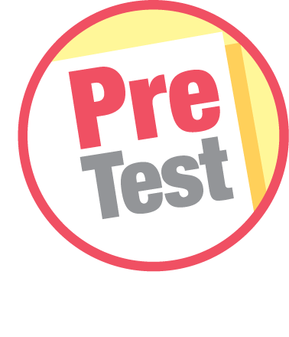

ชื่อ ______________________________________________ เลขที่ _______ ชั้น ______
ได้____________คะแนน
คะแนนเต็ม 10 คะแนน

นักเรียนใช้ดินสอระบายลงใน หน้าคำตอบที่ถูกต้องให้เต็มวง
- การกระทำข้อใดไม่เหมาะสม

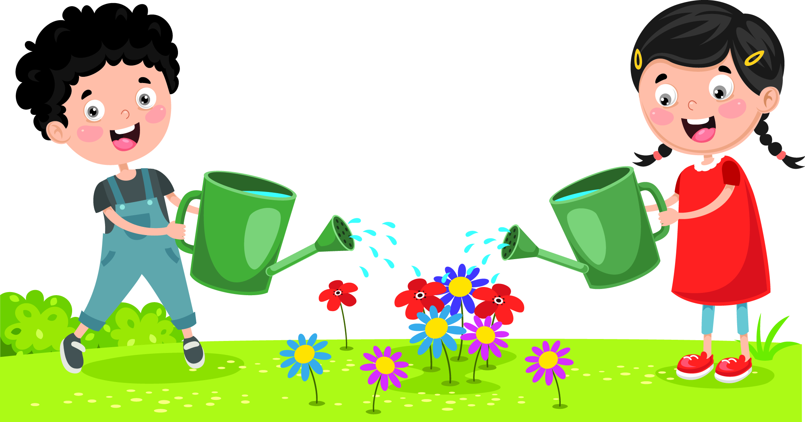
1

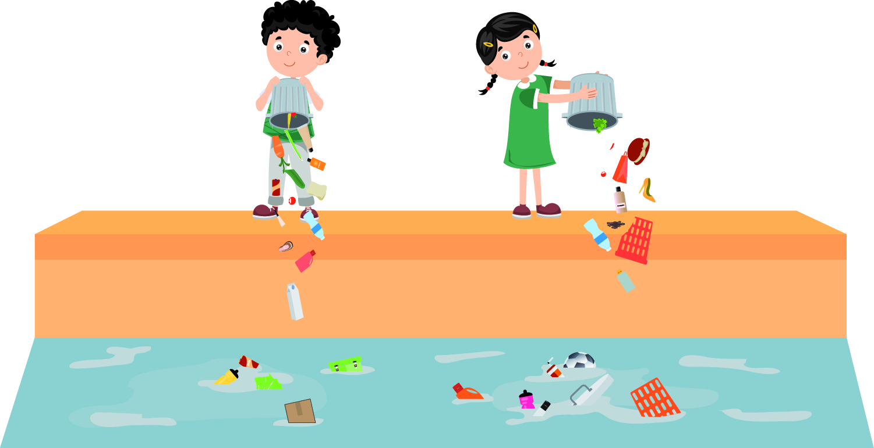

2

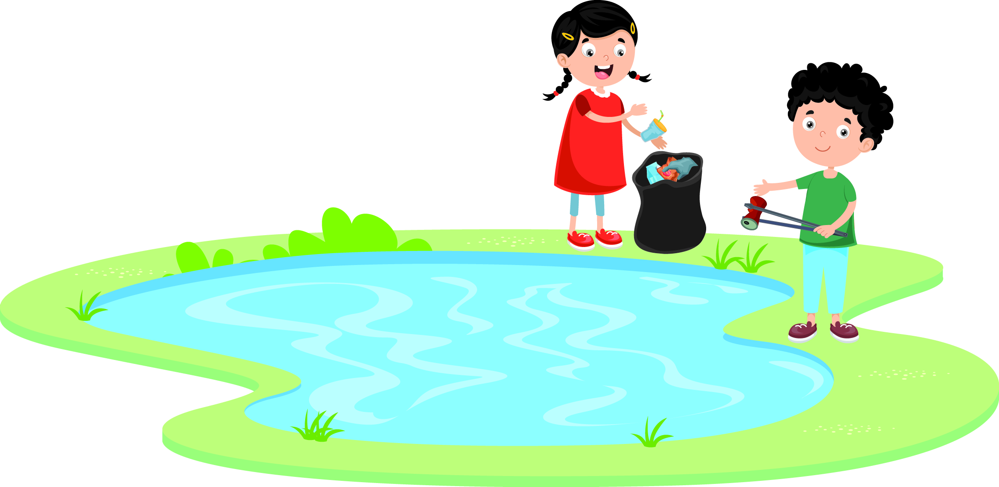

3

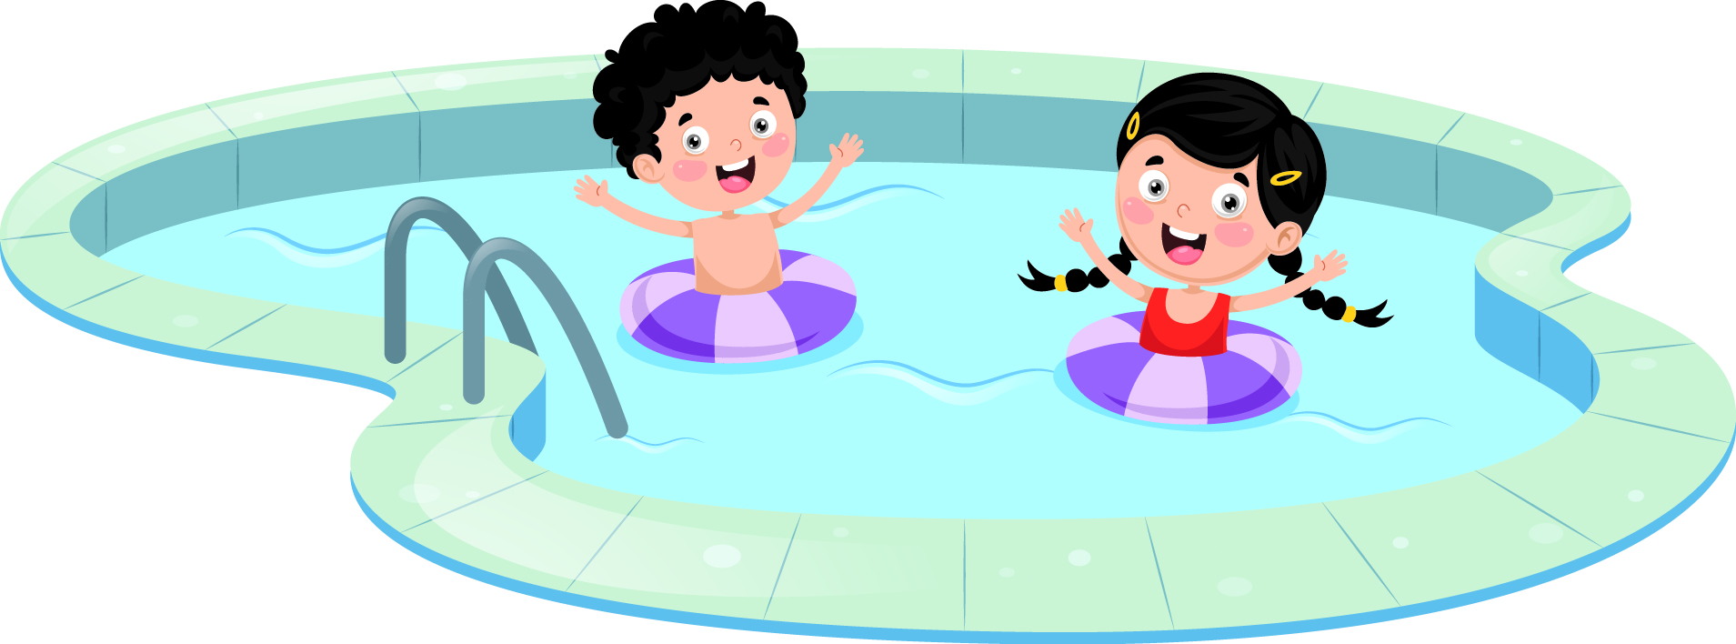
4

2. บุคคลใดใช้น้ำได้เหมาะสมที่สุด
1 เอล้างรถทุกวัน
2 บีซักผ้าวันละ 1 ชุด
3 ซีล้างจานครั้งละมาก ๆ
4 ดีอาบน้ำโดยการแช่ตัวในอ่างอาบน้ำ

3. ข้อใดแสดงว่าน้ำในแหล่งน้ำนั้นเป็นน้ำเสีย
1 มีสีดำขุ่นและมีกลิ่น
2 มีปลาและกุ้งขนาดเล็กอาศัยอยู่
3 มีพืชน้ำประเภทสาหร่ายเป็นจำนวนมาก
4 เกษตรกรใช้น้ำจากแหล่งน้ำนั้นในการทำนา
4. ข้อใดเป็นผลที่เกิดขึ้นเมื่อนำผักตบชวาออกจากแหล่งน้ำ
1 ทำให้แหล่งน้ำเน่าเสีย
2 ทำให้แหล่งน้ำขุ่นขึ้น
3 ทำให้ปริมาณแหล่งน้ำลดลง
4 ทำให้แก๊สออกซิเจนละลายน้ำได้มากขึ้น
สังเกตภาพ แล้วตอบคำถามข้อ 5-6
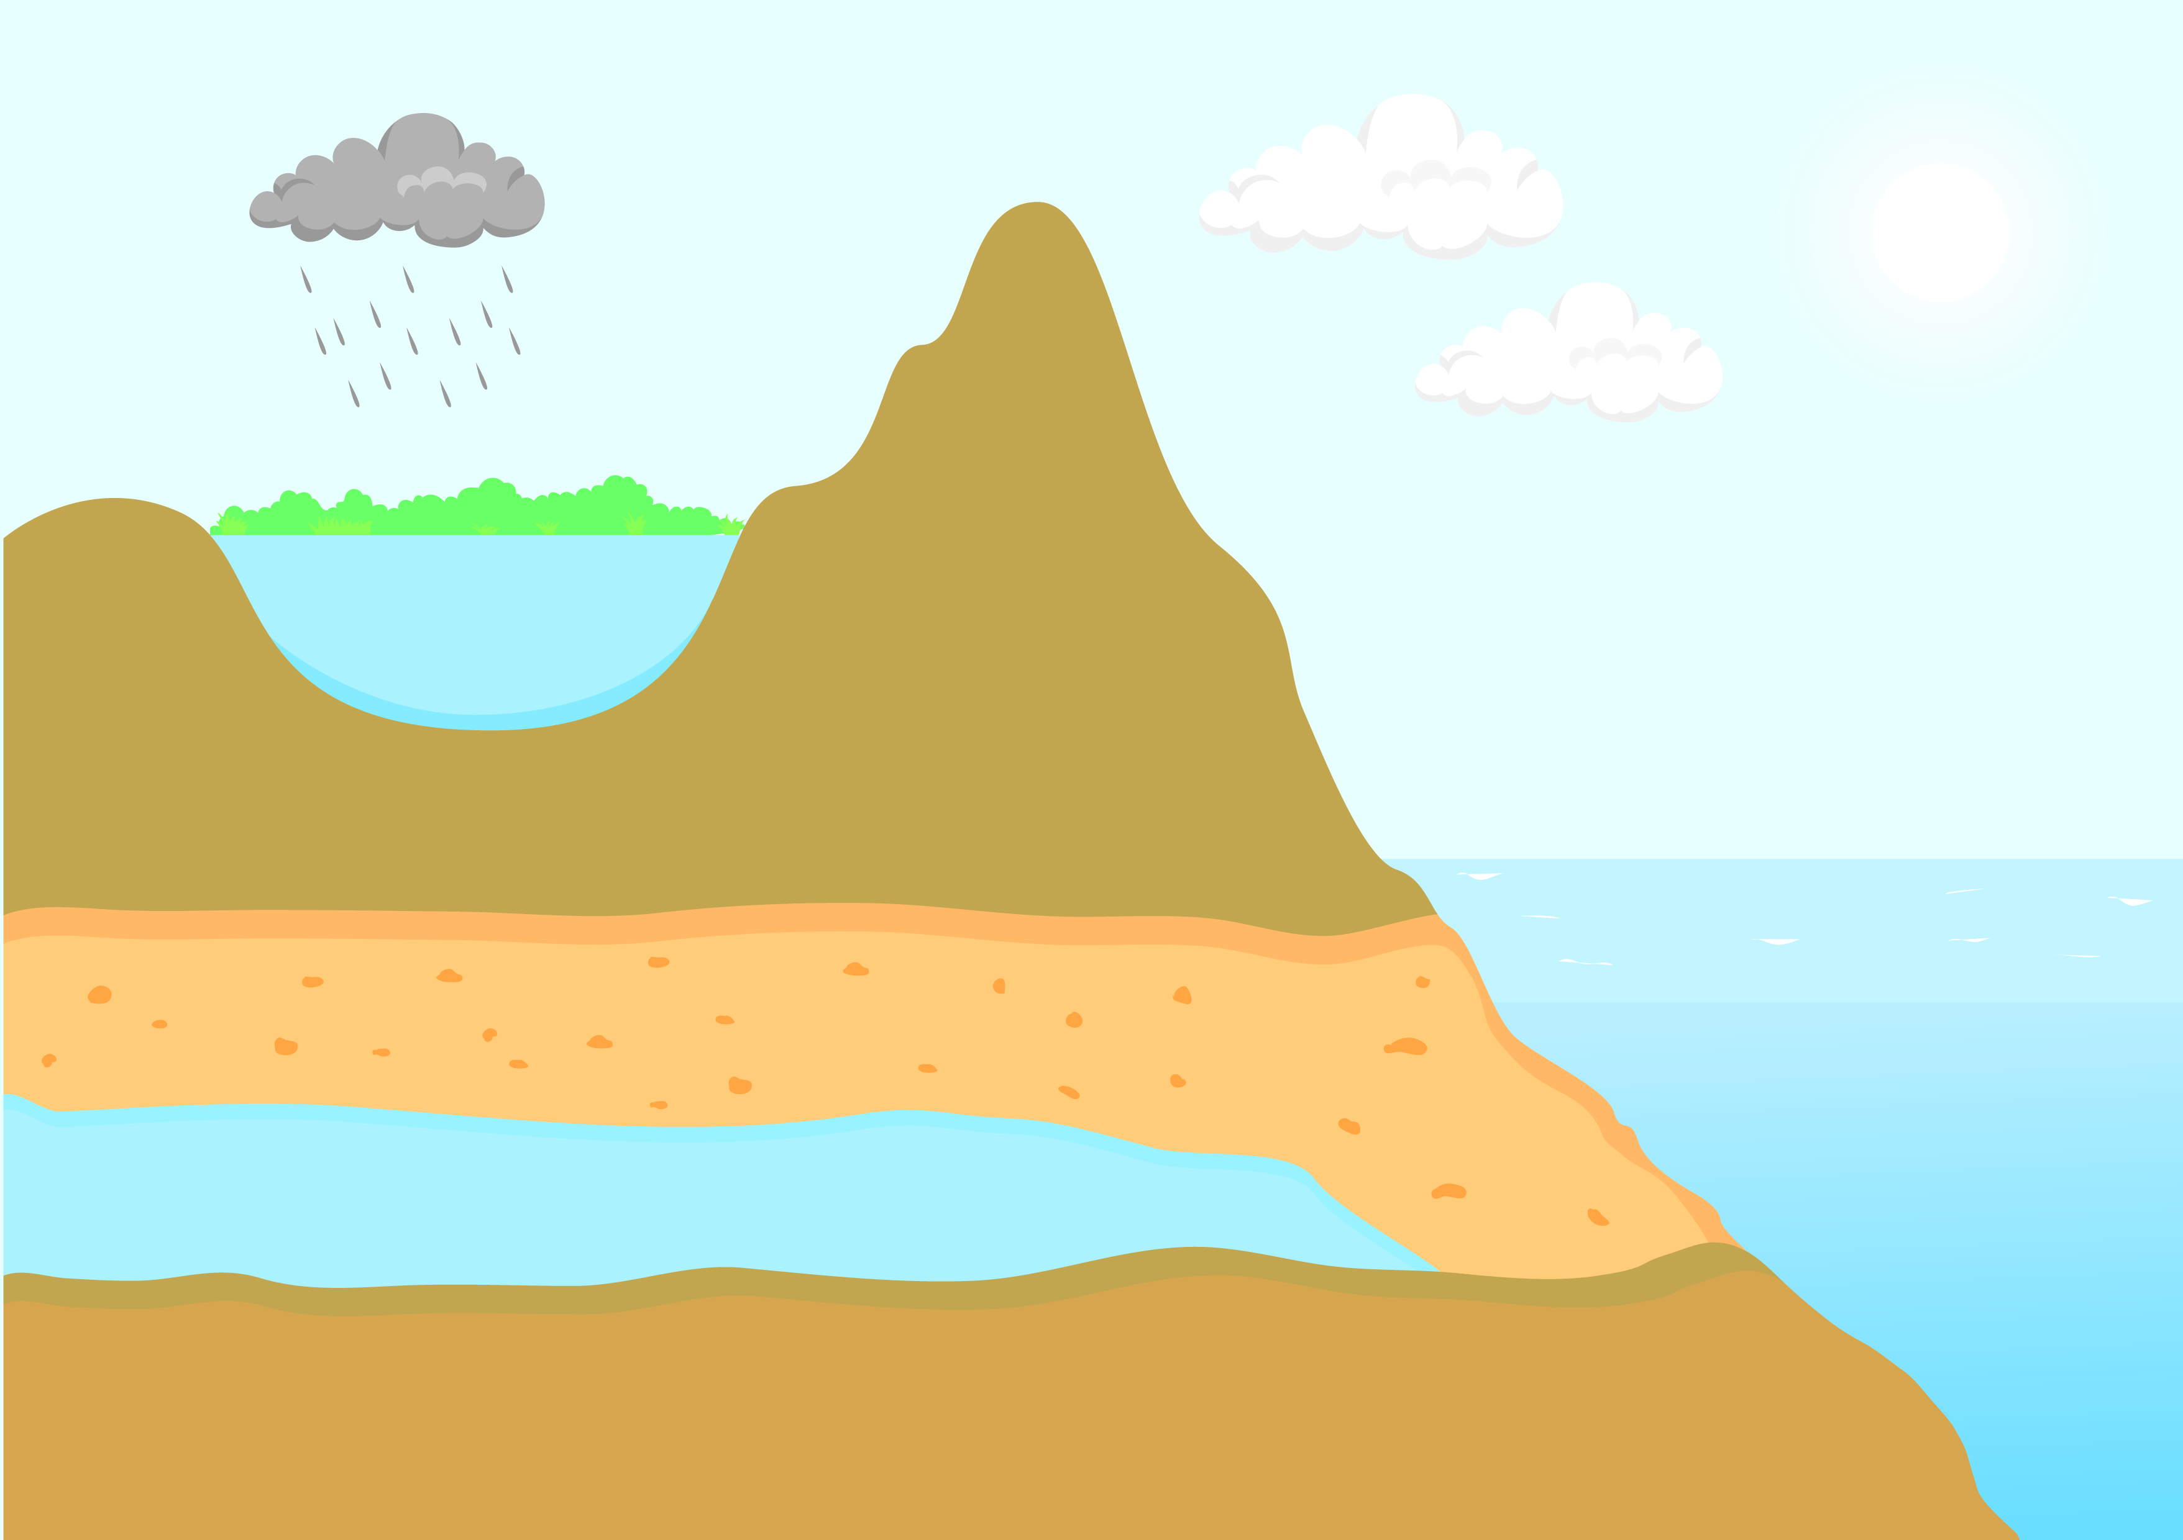
B
A

C
D

5. ข้อใดเป็นแหล่งน้ำผิวดิน
1 A และ B
2 A และ C
3 B และ C
4 B และ D
6. แหล่งน้ำ C มีปริมาณน้ำมากที่สุด แหล่งน้ำนี้น่าจะเป็นแหล่งใด
1 บึง
2 คลอง
3 ทะเล
4 บ่อน้ำบาดาล

7. แหล่งน้ำข้อใดมีปริมาณน้ำมากที่สุด
1 บึง
2 น้ำใต้ดิน
3 แม่น้ำ
4 มหาสมุทร
8. การกระทำข้อใดส่งผลกระทบต่อน้ำในคลอง
1 กำจัดผักตบชวาในคลอง
2 ปลูกพืชคลุมดินริมคลอง
3 ติดตั้งกังหันบำบัดน้ำในคลอง
4 เทน้ำทิ้งจากการซักผ้าลงในคลอง
9. ข้อใดไม่เป็นการอนุรักษ์น้ำ
1 ดื่มน้ำให้หมดทุกครั้ง
2 ปิดก๊อกน้ำให้สนิททุกครั้ง
3 ทิ้งขยะย่อยสลายได้ลงแหล่งน้ำ
4 นำน้ำที่เหลือจากการซักผ้าไปรดน้ำต้นไม้
10. ข้อใดจัดเป็นแหล่งน้ำใต้ดิน
1 บึง
2 แม่น้ำ
3 น้ำบาดาล
4 มหาสมุทร

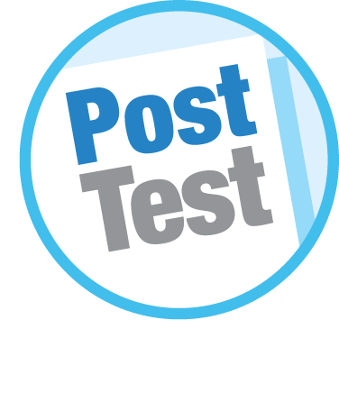
แบบทดสอบหลังเรียน (Post-Test)

ได้____________คะแนน
คะแนนเต็ม 10 คะแนน
ชื่อ ________________________________________________ เลขที่ ______ ชั้น _____

นักเรียนใช้ดินสอระบายลงใน หน้าคำตอบที่ถูกต้องให้เต็มวง

สังเกตภาพ แล้วตอบคำถามข้อ 1-2
B
A
C
D

1. ข้อใดเป็นแหล่งน้ำผิวดิน
1 A และ B
2 A และ C
3 B และ C
4 B และ D
2. แหล่งน้ำ C มีปริมาณน้ำมากที่สุด แหล่งน้ำนี้น่าจะเป็นแหล่งใด
1 บึง
2 คลอง
3 ทะเล
4 บ่อน้ำบาดาล
3. ข้อใดจัดเป็นแหล่งน้ำใต้ดิน
1 บึง
2 แม่น้ำ
3 น้ำบาดาล
4 มหาสมุทร
4. แหล่งน้ำข้อใดมีปริมาณน้ำมากที่สุด
1 บึง
2 แม่น้ำ
3 น้ำบาดาล
4 มหาสมุทร
5. การกระทำข้อใดไม่เหมาะสม
1

2

3

4

6. บุคคลใดใช้น้ำได้เหมาะสมที่สุด
1 เอล้างรถทุกวัน
2 บีซักผ้าวันละ 1 ชุด
3 ซีล้างจานครั้งละมาก ๆ
4 ดีอาบน้ำโดยการแช่ตัวในอ่างอาบน้ำ

7. ข้อใดไม่เป็นการอนุรักษ์น้ำ
1 ดื่มน้ำให้หมดทุกครั้ง
2 ปิดก๊อกน้ำให้สนิททุกครั้ง
3 ทิ้งขยะย่อยสลายได้ลงแหล่งน้ำ
4 นำน้ำที่เหลือจากการซักผ้าไปรดน้ำต้นไม้
8. ข้อใดเป็นผลที่เกิดขึ้นเมื่อนำผักตบชวาออกจากแหล่งน้ำ
1 ทำให้แหล่งน้ำเน่าเสีย
2 ทำให้แหล่งน้ำขุ่นขึ้น
3 ทำให้ปริมาณแหล่งน้ำลดลง
4 ทำให้แก๊สออกซิเจนละลายน้ำได้มากขึ้น
9. การกระทำข้อใดส่งผลกระทบต่อน้ำในคลอง
1 กำจัดผักตบชวาในคลอง
2 ปลูกพืชคลุมดินริมคลอง
3 ติดตั้งกังหันบำบัดน้ำในคลอง
4 เทน้ำทิ้งจากการซักผ้าลงในคลอง
10. ข้อใดแสดงว่าน้ำในแหล่งน้ำนั้นเป็นน้ำเสีย
1 มีสีดำขุ่นและมีกลิ่น
2 มีปลาและกุ้งขนาดเล็กอาศัยอยู่
3 มีพืชน้ำประเภทสาหร่ายเป็นจำนวนมาก
4 เกษตรกรใช้น้ำจากแหล่งน้ำนั้นในการทำนา

เฉลยแบบทดสอบก่อนเรียน (Pre-Test)

1. 2 6. 3
2. 3 7. 4
3. 1 8. 4
4. 4 9. 3
5. 2 10. 3

เฉลยแบบทดสอบหลังเรียน (Post-Test)

1. 2 6. 3
2. 3 7. 3
3. 3 8. 4
4. 4 9. 4
5. 2 10. 1

แบบบันทึกสรุปผลการเรียนรู้สำหรับผู้เรียน
ชื่อ-นามสกุล _______________________________ เลขที่ _________ ชั้น ___________
วันที่ _________________________ เดือน _______________________ พ.ศ. ___________
คำชี้แจง นักเรียนบันทึกสรุปผลการเรียนรู้จากหน่วยการเรียนรู้นี้

นักเรียนยังไม่เข้าใจเรื่องใดอีกบ้าง
ที่เกี่ยวกับหน่วยการเรียนรู้นี้
ซึ่งต้องการให้ครูอธิบายเพิ่มเติม
________________________________________
________________________________________
________________________________________
________________________________________
________________________________________
________________________________________
________________________________________
________________________________________
________________________________________

นักเรียนได้รับความรู้เรื่องใดบ้างจากหน่วยการเรียนรู้นี้
________________________________________
________________________________________
________________________________________
________________________________________
________________________________________
________________________________________
________________________________________
________________________________________
________________________________________

หน่วยการเรียนรู้ที่ 7
น้ำในท้องถิ่นของเรา

นักเรียนจะสามารถนำความรู้ความเข้าใจจากหน่วยการเรียนรู้นี้ไปใช้ประโยชน์
ในชีวิตประจำวันได้อย่างไรบ้าง
________________________________________
________________________________________
________________________________________
________________________________________
________________________________________

นักเรียนได้ทำกิจกรรมอะไรบ้าง
ในหน่วยการเรียนรู้นี้
________________________________________
________________________________________
________________________________________
________________________________________
________________________________________
________________________________________
________________________________________

ผลงานที่นักเรียนชอบและต้องการคัดเลือกเป็นผลงานดีเด่นจาก
หน่วยการเรียนรู้นี้คือผลงานใดบ้าง เพราะอะไร
________________________________________
________________________________________
________________________________________
________________________________________
________________________________________

หมายเหตุ ครูสำเนาแบบบันทึกนี้เพื่อให้นักเรียนบันทึกทุกหน่วยการเรียนรู้
1. ครูสามารถนำแบบบันทึกนี้ไปใช้เป็นหลักฐานและข้อมูลเพื่อปรับปรุงและพัฒนากระบวนการเรียนรู้ของผู้เรียน
2. ครูสามารถนำแบบบันทึกนี้ไปใช้ประกอบการทำวิจัยในชั้นเรียนเพื่อเป็นผลงานประกอบการเลื่อนวิทยฐานะได้

